Obilniny

Pestujú sa v prvom rade pre zrno na konzum, na výživu zvierat, na priemyslové spracovanie a na osivo. Obilniny v ľudskej výžive zabezpečujú dnes rozhodujúcu časť energetického príjmu z potravín a nemalý podiel i z celkového príjmu bielkovín.
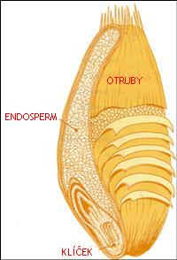
Obilné zrno má príslušný charakteristický tvar i vôňu a podľa druhu rôzne chemické zloženie: Rozlišujeme na ňom tieto základné časti: obal, jadro, zárodok (klíček).
Obal chráni obilné zrno pred vonkajším poškodením, vysychaním, a je aj izoláciou pred tepelnými zmenami.
Jadro – endosperm tvorí najväčšiu časť zrna. Tvoria ho veľké škrobové bunky, v ktorých smerom od stredu zrna rastie obsah bielkovín, cukru a minerálnych látok a vitamíny.
Klíček (embryo) je samostatná časť obilného zrna. Klíček je zárodkom budúcej rastliny, jej korienka a lístka.

Druhy obilia
- pšenica – spracováva sa na hrubú, polohrubú a hladkú múku, a na krupicu,
- raž – vyrába sa z nej múka, škrob, káva a lieh,
- jačmeň - spracúva sa na krúpy, múku, vločky, jačmennú kávu, slad a sladové výťažky,
- ovos - spracováva sa na ovsenú ryžu, ovsený páper a rozličné prípravky detskej výživy, vločky a múku,
- pohánka - sa rozomieľa na jemnú múku, krupicu, ktorá sa hodí na prípravu kaše,
- kukurica - sa po zomletí hodí na kašu (polentu), známe sú aj kukuričné pukance a kukuričný škrob (maizena)
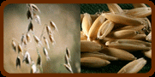
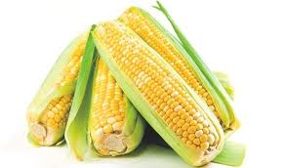
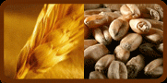

Pšenica Kukurica Raž

Kontrolné otázky
- Aké druhy obilia poznáme?
- Z ktorého druhu obilia sa vyrába káva?

